Занятие 5 . 16.11.2020г
Творческое объединение «Робототехника»
Тема:Ременные передачи.

Виды ременных передач; сопутствующая терминология. Применение и построение ременных передач в технике.

Ремённая передача — это передача механической энергии при помощи гибкого элемента — приводного ремня, за счёт сил трения или сил зацепления (зубчатые ремни). Может иметь как постоянное, так и переменное передаточное число (вариатор), валы которого могут быть с параллельными, пересекающимися и со скрещивающимися осями.
Состоит из ведущего и ведомого шкивов и ремня (одного или нескольких).
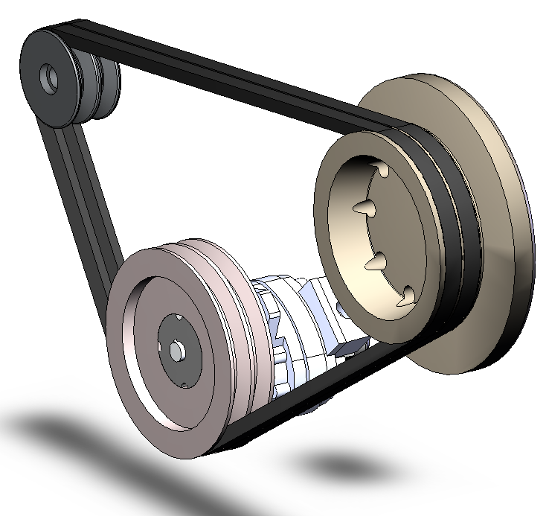

Достоинства
- плавность работы;
- бесшумность;
- компенсация неточности установки шкивов редуктора, особенно по углу скрещивания между валами, вплоть до применения передачи между перемещаемыми валами;
- компенсация перегрузок (за счёт проскальзывания);
- сглаживание пульсаций как от двигателя (особенно ДВС), так и от нагрузки, поэтому упругая муфта в приводе может быть необязательна;
- отсутствие необходимости в смазке;
- низкая стоимость деталей (ремня и шкивов);
- лёгкий монтаж;
- возможность использования в качестве муфты сцепления (например, на мотоблоках)
- (для ремней) возможность получения регулируемого передаточного отношения (вариатор)
- достоинства в сравнении с цепной передачей:
— возможность работы на высоких окружных скоростях;
— при обрыве ремня прочие элементы привода не повреждаются, и шкивы вращаются свободно (а при обрыве цепи она часто складывается, повреждая кожух и блокируя приводной вал)
- достоинства в сравнении с зубчатой передачей:
  - возможность передачи движения между валами, находящимися на значительном расстоянии друг от друга;

Недостатки
- большие размеры (для одинаковых условий нагружения диаметры шкивов должны быть почти в 5 раз больше, чем диаметры зубчатых колёс);
- малая несущая способность;
- малый срок службы (в пределах 1000—5000 часов);
- скольжение (не относится к зубчатым ремням), из-за чего непостоянство передаточного числа;
- повышенная нагрузка на валы и их опоры, что связано с необходимостью достаточно высокого предварительного натяжения ремня;
- наличие дополнительных элементов (всегда — для натяжения ремня и иногда — для гашения колебаний длинной ветви и удержания ремня на шкивах)
Зубчатые ремни включают в себя достоинства как ремённых передач (бесшумность, простота конструкции и обслуживания), так и цепных передач (постоянство передаточного отношения, большая нагрузочная способность по сравнению с «обычными» ременными передачами).

Посмотрите видео о принципах работы различных механизмов с помощью ременных передач:
https://ok.ru/video/644652929468
Примеры применения ременных передач в лего-моделях:
